**Consideraciones**

El desarrollo de toda la prueba debe realizarse en el módulo App.js ubicado en el directorio **src/App.js**. Existe total libertad para la creación de métodos, funciones, componentes, estilos, variables, etc. La idea es cumplir con los requerimientos solicitados.

**Instrucciones**

Se debe crear un formulario que contenga 2 inputs y un botón. En el primer input se debe diligenciar un número entero que corresponde al número de filas de una matriz y en el segundo input se debe diligenciar un número entero que corresponde al número de columnas de una matriz. La idea es que el usuario diligencie los dos valores de los inputs para que posteriormente el botón sea oprimido. Una vez el botón sea presionado debe suceder lo siguiente:

1. En la interfaz debe aparecer gráficamente la matriz de valores que retorna el método **Utils.createMatrix** que ya se encuentra importado en el módulo App.js. Es importante mencionar que este método recibe por parámetro el número de filas y de columnas que el usuario diligencia en los inputs construidos. (En la línea de código número 4 del módulo App.js se encuentra un ejemplo de cómo se utiliza el método **Utils.createMatrix**)

2. Debajo de la anterior matriz debe aparecer otra matriz exactamente igual a la anterior a diferencia de que en esta nueva matriz, cada casilla debe estar pintada de un color en particular dependiendo del valor que contenga: **número par: verde número impar: naranja**

A continuación, se muestran dos ejemplos de cómo debe quedar el resultado:

**Ejemplo 1**

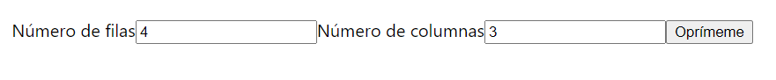

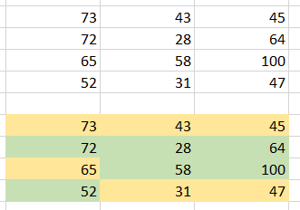

**Ejemplo 2**



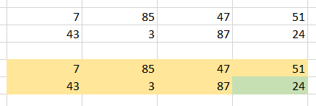

¡Éxitos!